**„Duo Marimpiano“**

**Marimba trifft Klavier – mitten ins Herz!**

„Duo Marimpiano“ – Das ist die überraschend andere, mitreißende Duo-Formation, welche 2017 von Alexander Jacobi (Klavier) und Helmut Kandert (Marimbaphon, Perkussion) gegründet wurde.

Die Experimentierfreude und Improvisationskunst der beiden Musiker macht weder vor altehrwürdigen Kirchenchorälen noch vor Mozarts "Kleiner Nachtmusik" halt. Selbst ein klassisches Fugenthema von keinem geringeren als Johann Sebastian Bach verwandelt sich auf Helmuts Marimbaphon in einen flotten Salsa, bei dem es niemanden auf den Stühlen hält.

Wenn die beiden Künstler mit lateinamerikanischen Rhythmen – sich fast duellierend - über Tasten und Klangstäbe fegen, dann regt sich im Konzertsaal meist mehr als nur ein Tanzbein. Spätestens bei den Mitmach-Stücken mit spontaner Body-Percussion kommt auch der letzte Bewegungsmuffel in Fahrt.

Konzertbesucher von „Duo Marimpiano“ dürfen gespannt sein auf ein ca. 90-minütiges musikalisches Event mit feurigen Swing-, Samba- und Salsarhythmen, gefühlvollen, meditativen Originalstücken, anspruchsvollen Eigenkompositionen sowie humorvoll gestalteten Bearbeitungen bekannter Meisterwerke, welche Sie so noch nie gehört haben.

**Workshop mit dem „Duo Marimpiano“**

Das „Duo Marimpiano“ lädt zum Mitmachen ein. Konzert-Veranstalter haben bei Interesse die Möglichkeit, einen ca. zweistündigen Djembe- und Perkussionsworkshop mit den beiden Musikern zu buchen. Dieser findet idealerweise einige Stunden vor Konzertbeginn statt. Die Mindestteilnehmerzahl beträgt ca. 6-8 Teilnehmer, Kosten des Workshops nach Absprache.

Das musikalische Ergebnis wird direkt am Konzertabend der Öffentlichkeit in einer ca. 5-8 minütigen Showeinlage präsentiert.

**Vitae**

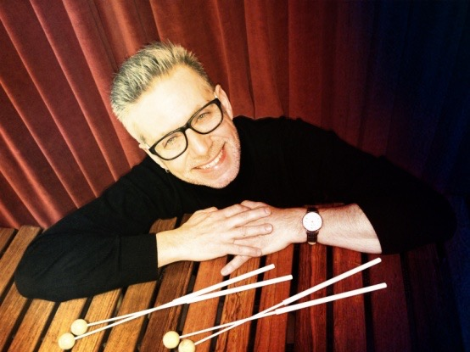**Helmut Kandert** (Jahrgang 1961) absolvierte sein Musikstudium in Würzburg. Seitdem wirkte er als Perkussionist/Schlagzeuger bei zahlreichen Konzerten und Projekten sowie Großveranstaltungen mit. Als Studiomusiker hat er inzwischen über 160 Produktionen eingespielt. Aus seiner Liebe zu den Malletinstrumenten entstand die erfolgreiche Konzertarbeit als Künstler am Marimbaphon. Eine beachtliche musikalische Bandbreite, verbunden mit außergewöhnlichem Einfühlungsvermögen, sind sein Markenzeichen. So werden seine Rhythmus-Künste sowohl am Schlagzeug wie auch an Perkussionsinstrumenten von Chören und Liedermachern bis hin zu Pop- und Latinbands gerne in Anspruch genommen. Mehr unter: [www.helmut-kandert.de](http://www.helmut-kandert.de)

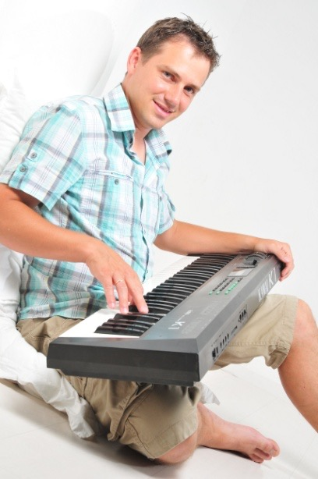**Alexander Jacobi** (Jahrgang 1974) hat in Frankfurt am Main von 1995 bis 2003 Schulmusik für das Lehramt an Gymnasien studiert und „mit Auszeichnung“ bestanden. Dem folgte ein Studium der Klavierpädagogik. Er ist erster Preisträger des Willy-Bissing-Wettbewerbs in Hanau. Mit seiner Band „Choral Total“, deren gleichnamige von ihm produzierte CD 2003 erschien, erhält er in Gelnhausen den „Förderpreis der Stiftung Marienkirche“.

Alexander leitet seit 2004 eine größere private Musikschule und ist ein gefragter Chorleiter. Mit seiner Band „Vivace“ (www.vivace-band.de) bietet er den passenden musikalischen Rahmen für Hochzeiten, Firmenfeste und diverse Jubiläen.

Während eines zweijährigen Aufenthaltes in Südafrika von 2012 bis 2013 lehrte der dreifache Familienvater an zwei High Schools in Kapstadt und wirkte bei Workshops im Auftrag der UNISA (University of South Africa) mit. Er gab als Pianist zahlreiche Konzerte mit der südafrikanischen Flötistin Jeanie Kelly (Kapstadt) und trat als Solo-Pianist unter anderem im „Bellville Civic Theatre“ in Kapstadt auf. Hier am Kap der guten Hoffnung, der Heimat seiner südafrikanischen Frau, kam Alexander intensiv mit afrikanischen Perkussionsinstrumenten wie dem Marimbaphon und der Djembé in Berührung. Seit seiner Rückkehr nach Deutschland bietet er regelmäßig Djembe- und Perkussionsworkshops an. Informationen unter: www.msj-schluechtern.de

Die beiden „Marimpiano“-Musiker Alexander und Helmut kennen sich bereits seit 1995 und haben neben ihrer Konzerttätigkeit in Deutschland auch musikalisch auf dem CVJM-Kreuzfahrtschiff in Ägypten mitgewirkt.